EVENTO STRAORDINARIO
PRIMO MAGGIO 2026- ONU- PASCOLI E PASTORI SUL MONTALBO- LULA
Importanti note organizzative: da Genna Nurai a cuile Mussinu per punta Catirina. (Lula)-
Coordinatori logistici : Presidenti e soci del Club Alpino Italiano (Sardegna, Nuoro, Ogliastra, Parma). Coldiretti Nuoro – Ogliastra.
Tipologia difficoltà EE. Tratti su calcare in sicurezza, dislivello tra i 350- 400 m. nei punti di maggiore impegno.
APPUNTAMENTI: Primo Maggio, ore 7.45, chi volesse, Nuoro area pineta Ugolio, fronte chiosco Tildo.
Ore 8.20 bivio Bitti- Lula (Sologo). Lasciata la 131DCN, direzione della scorrimento Bitti-Lula. Attesa- incontro sul lato destro della carreggiata, con Cai Parma in arrivo da Olbia-Golfo Aranci e altri partecipanti alla manifestazione- escursione provenienti da varie parti di Sardegna.
Si prosegue per il paese di Lula, attraversandolo in auto sotto la guida dei direttori, sino al punto di partenza di Genna Nurai sotto il Montalbo. Saluti istituzionali e avvio escursione. Su antica carrareccia spartiacque tra le valli di Bitti-Lula -Lodè e i mari di Siniscola. Trasporto per decenni, fine ‘800, primi decenni del ‘900, legname, bestiame e carbone. Visita rapida, forse, a tumba Nurai, cavità carsica straordinaria. Salita con passo alla portata di tutte e tutti verso Punta Catirina, 1150 circa slm. Lento avvicinamento al pianoro di Cuile Mussinu, località di antichi pastori e di pascoli bradi sempre attuali. Sosta in stile Cai, provviste con cibo e acqua -zaino, interventi di motivazione della giornata. Scala di discesa Usurtia, organizzazione rientro.
Abbigliamento adeguato alla primavera scostante, scarponi trekk. Ottima giornata tutte e tutti.32
Per eventuali info Tonino Ladu-329 05333117. Nicola Secchi-320 7452181. Alessandro Serra- 320 1721976.
Matteo Marteddu- 335 234512.
Grazie a tutte e tutti.

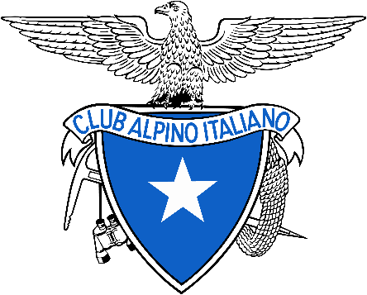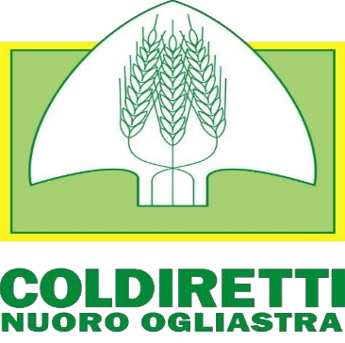

ANNO 2026 LE NAZIONI UNITE ACCENDONO I RIFLETTORI…APPUNTAMENTO CAI-COLDIRETTI NU-OG. TRA PASCOLI BRADI E ONDE GRAVITAZIONALI MONTALBO - LULA.

L’Assemblea generale ONU ha adottato il 2026 anno internazionale dei pascoli e dei pastori, anno internazionale dei Volontari per lo sviluppo sostenibile, anno internazionale della Donna Agricoltrice. “La donna, scrive l’ONU, come fondamento per produzioni, trasformazione e originali innovazioni. Tra loro, piccole agricoltrici, lavoratrici stagionali, pescatrici, allevatrici, apicoltrici, scienziate, custodi di conoscenze tradizionali e imprenditrici rurali”.
Il CAI si cala pienamente nella volontà della decisione ONU e FAO per l’International Year of Rangelanfs and Pastoralists.
Pascoli e Pastori:” Vasti ecosistemi sostengono la biodiversità unica, parole del documento ONU. I pastori si prendono cura del bestiame, conoscenze locali, sicurezza alimentare. Proteggono paesaggi fragili e preservano il patrimonio culturale. Pascoli, terreni non coltivati, continua il documento ONU, allevamento libero, non coltivazioni intensive. Paesaggi complessi, vivi, richiedono politiche di governance responsabile e investimenti mirati, garantendo continuità alle comunità pastorali”.
CAI guarda la Sardegna, soprattutto nella sua parte centrale, da costa a costa, da sempre caratterizzata da allevamenti e pastorizia brada. Dal Montiferru al Marghine, dal Goceano, Baronie, alle serre del Nuorese, dal Gennargentu all’Ogliastra resistono paesaggi e pratiche di allevamento ovino, bovino e suino, con radici profonde, stratificate nei secoli. Un patrimonio culturale, sociale e ambientale.
Il CAI e Coldiretti Nuoro-Ogliastra con manifestazione - escursione dedicata, il Primo Maggio celebrano l’anno dei pascoli e dei pastori. Lo faranno sulle pendici e le cime del Montalbo di Lula in collaborazione con le Associazioni varie di categoria che sostengono quotidianamente la fatica di pastori e allevatori che stanno sui pascoli bradi. Guidano l’escursione Cai: Sardegna col presidente Pier Francesco Boy, Cai Nuoro Tonino Ladu, Cai Ogliastra Nicola Secchi, Cai Parma che per l’occasione arriva in Sardegna sotto la guida di Fabrizio Russo, Coldiretti Nuoro Ogliastra col direttore Alessandro Serra.
Giornata impegnativa con appuntamento sulle strade di Lula, per salire nelle quote degli allevamenti bradi, da Genna Nurai, Tumba Nurai, verso punta Catirina , Mandra Brujada, Sa ‘e Mussinu Iscala Usurtia, sulle tracce degli antichi ovili e lo sguardo alla attualità di Einstein Telescope - onde gravitazionali e percorsi del Sentiero Italia.
Lo stile CAI per rispondere, sostiene Matteo Marteddu di Cai Sardegna, alla raccomandazione ONU 2026: “Esplora pascoli e comunità pastorali in diverse regioni del mondo. Scopri come i pascoli e gli allevatori contribuiscono alla cultura, all’economia, alla salute ambientale. Ammirate la bellezza dei pascoli e ascoltate le storie delle persone che se ne prendono cura”.
Aprile 2026
CAI Nuoro, Cai Ogliastra, Cai Parma
CAI Sardegna
COLDIRETTI Nuoro- Ogliastra.

